高校在线缴费系统设计与实现

学生姓名：刘腾 指导老师：罗永红
摘 要: 高校在线缴费系统是一种基于"互联网+"技术、微信公众平台以及计算机处理技术的适用于水电、校园卡资费的在线查询与缴纳。

关键词: 高等院校；在线缴费系统；缴费方式

目 录
1 引言 1
1.1 项目背景 1
1.2 项目意义 1
1.3 系统主要任务 1
2 数据库设计 3
3.1 概念设计 3
3.2 逻辑设计 3
3系统设计与实现 4
4.1系统设计 4
4.2系统实现 4
4 总结 5
附录：程序源代码

1 引言

1.1 项目背景
随着计算机和网络技术的迅速发展，人类社会进入了信息时代，在信息社会和知识经济时代，学生对高校缴费模式有了更高的要求, 为满足学生足不出户实现缴费的需求, 高校需要淘汰目前落后的缴费模式, 运用高效的网上缴费模式已经成为高校缴费模式的必然趋势，校园在线充值系统在此背景下应运而生。

1.2 项目意义
本项目通过移动终端实现远程充值和相关信息查询，为老师和学生提供更为便捷的服务。实现网上缴费模式，解决学生和老师排队缴费的麻烦, 既能让学生不受时间和地点限制、利用不到1min的时间完成在网上充值学生卡、水电费的工作,可以随时查询自己缴费情况、欠费情况，缴费灵活、便捷、安全、不紧提高学生对收费工作的满意度还提高了学生缴费率。

1.3 系统主要任务
1.实现对学生卡、水电费的余额查询。
2.在线对学生卡、水电费进行充值。
3.实现学生可以把问题反馈给管理员。

2 数据库设计

2.1概念设计
本系统需要提供查询、反馈和支付三种功能，这就要求数据库存能充分满足各种信息的输入和输出。通过系统功能的分析，针对本系统的特点，总结出各数据信息。下面对本系统建立的实体属性图及其关系描述,主要实体的E-R图如下：
- 学生表记录学生的基本信息，主要由学号，姓名，性别，住址组成，如2.1图所示。
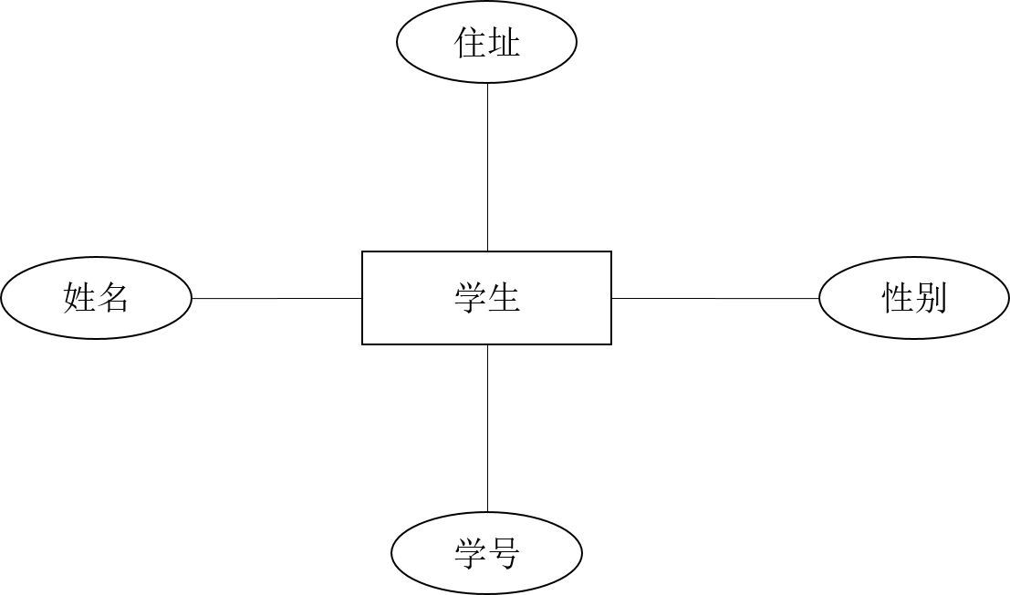
图2.1 学生E-R图

- 余额表记录学生的金额信息，主要由学生卡余额，水卡余额组成，如2.2图所示。

图2.2 余额E-R图
- 寝室表记录寝室基本信息，主要由编号，地址，电量组成，如2.3图所示。
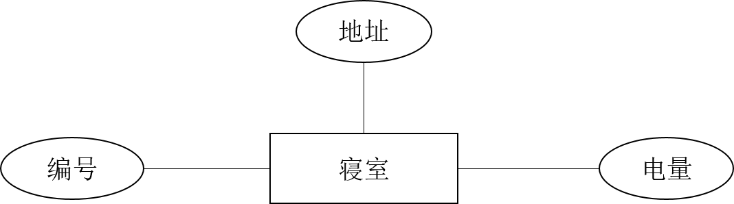
图2.3 寝室E-R图

- 订单表记录充值的订单信息，主要由订单号，充值类型，创建时间，支付状态，支付者学号组成，如2.4图所示。
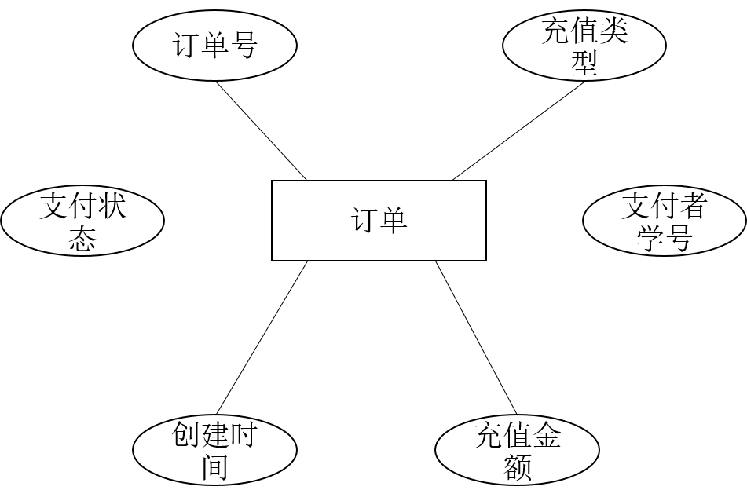
图2.4 订单E-R图
- 问题表记录学生反馈过来的问题信息，主要由联系人姓名，联系方式，问题内容组成，如2.5图所示。
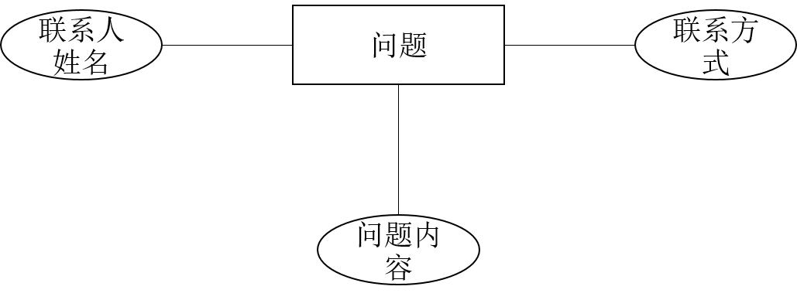
图2.5 问题E-R图
- 总体E-R图，如2.6图所示。
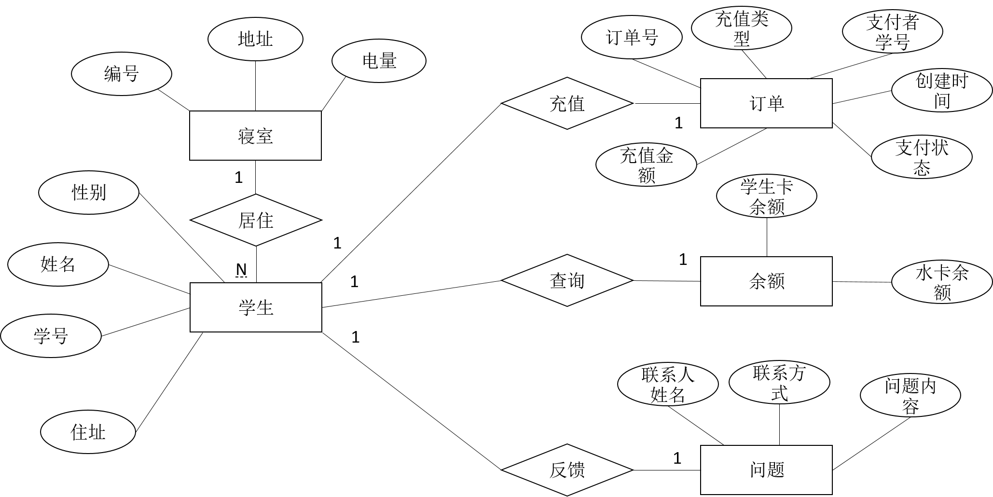
图2.6 总体E-R图

2.2逻辑设计
根据设计好的E-R图，在数据库中创建数据表，本系统中每一个数据对应的都有一个用于保存相应信息，一个较好的系统在设计时要做好分析工作，并且要按照一定的次序将其完成，首先做好数据的分析，本系统设计好的主要数据表各表描述如下：
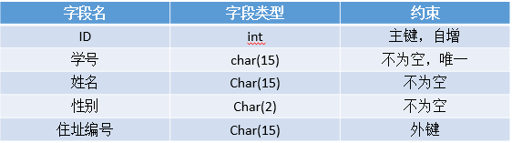
图2.7 学生表
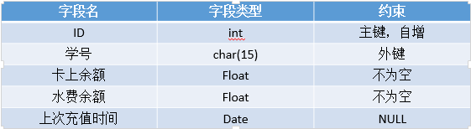

图2.8 余额表
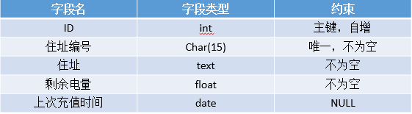
图2.9 寝室表

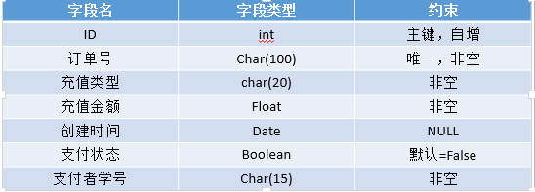
图2.10 订单表
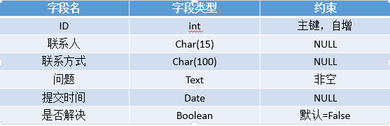
图2.11 问题表

3系统设计与实现

3.1系统设计
3.1.1 系统整体架构设计
本系统总体功能设计如图3.1所示。
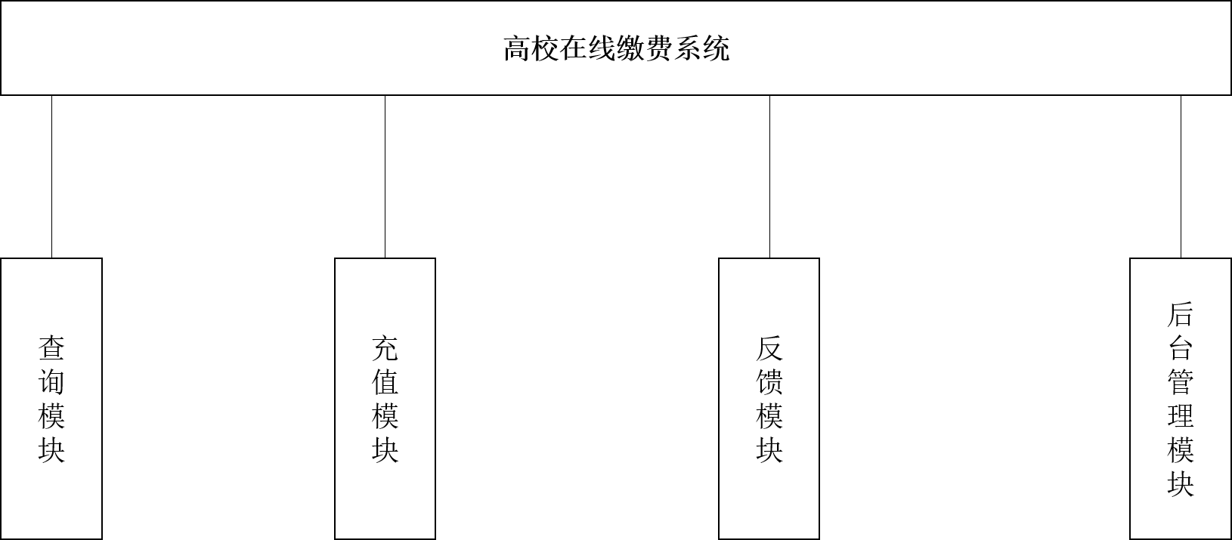
图3.1 系统架构设计图
- 查询模块：查询学生的学生卡余额，水卡余额，电量余额。
- 充值模块：对学生卡费用，水费，电费进行充值。
- 反馈模块：将问题反馈给管理员。
- 后台管理模块：对系统管理。

3.1.2 系统工作流程设计
系统工作流程如图3.2所示，首先用户进入微信公众平台，在平台中选择功能，进行相应的操作。
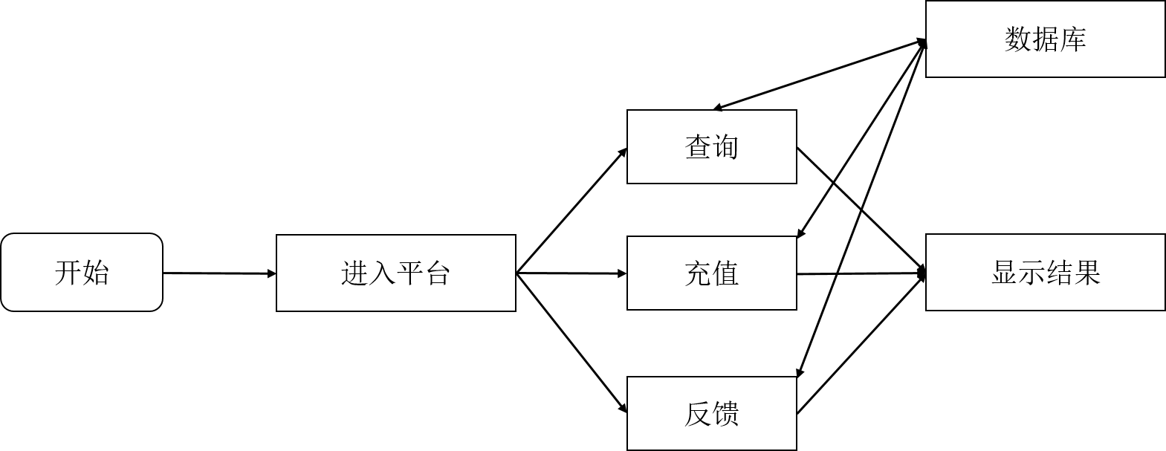
图3.2系统工作流程图

3.2 系统实现
在小节主要介绍的是查询模块、反馈模块、充值模块的实现。
3.2.1 查询模块
查询模块需要把输入的信息放到数据库中查询是否有相互匹配的数据，如果有则显示学生财务信息，否则报错。
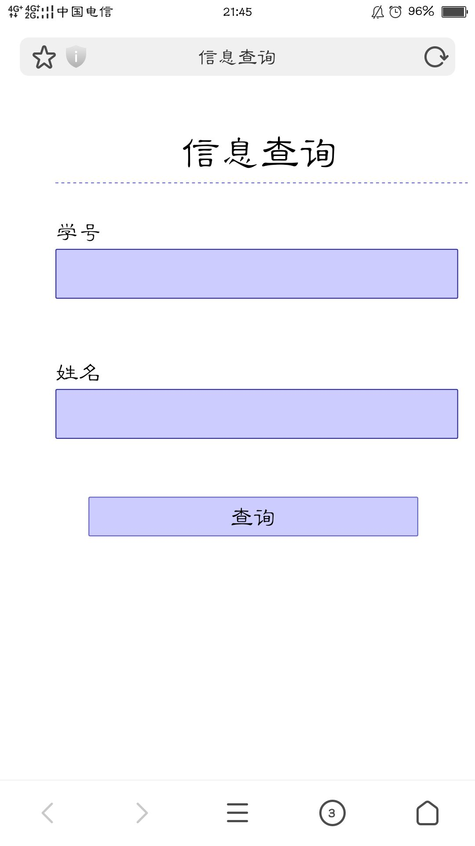
3.3 查询
查询模块代码如下：
# 显示查询结果页面
def ShowQuery(request):
# 存放错误集合
errors = []
# html传参对象, csrf格式化是用于处理cookie问题
context = csrf(request)
# 初始化一个字典
Dict = dict()

# 如果收到的是POST请求
if request.method == 'POST':
# 获取学号框里的数据
ids = request.POST.get('id', '')
# 获取姓名框里的数据
name = request.POST.get('name', '')

# 存入查询网页的地址,这个用于error网页里，按钮点击返回查询网页
Dict['window'] = '/query/'

try:
# 向数据库中的 学生信息表 查询符合条件的学生
student = StudentsInfo.objects.get(学号=ids, 姓名=name)
# 如果查不到，抛出错误
except ObjectDoesNotExist:
errors.append("\t\t\t输入信息不对\n\t\t\t查不到该学生信息!!")
Dict['errors'] = errors
context.update(Dict)
return render(request, 'error.html', context)
except:
return render(request, 'chaxun.html')

try:
# 向数据库中的 学生账户数据表 查询符合条件的账户信息
balance = student.studentsbalance
# 如果查不到，抛出错误
except ObjectDoesNotExist:
errors.append("\t\t\t查无此讯\n\t\t请及时反馈您的问题给我们!")
Dict['errors'] = errors
context.update(Dict)
return render(request, 'error.html', context)
except:
return render(request, 'chaxun.html')

# 抛出错误的，不会走到这一步来，那么只有正确的会执行到这一步
Dict['dorm'] = student.住址编号.剩余电量
Dict['balance'] = balance

context.update(Dict)
# 调用查询结果表，并把查询到的值以字典的形式传参给html网页
return render(request, 'chaxunform.html', context)

3.2.2 反馈模块
反馈模块，需要把反馈的数据添加到数据库中。
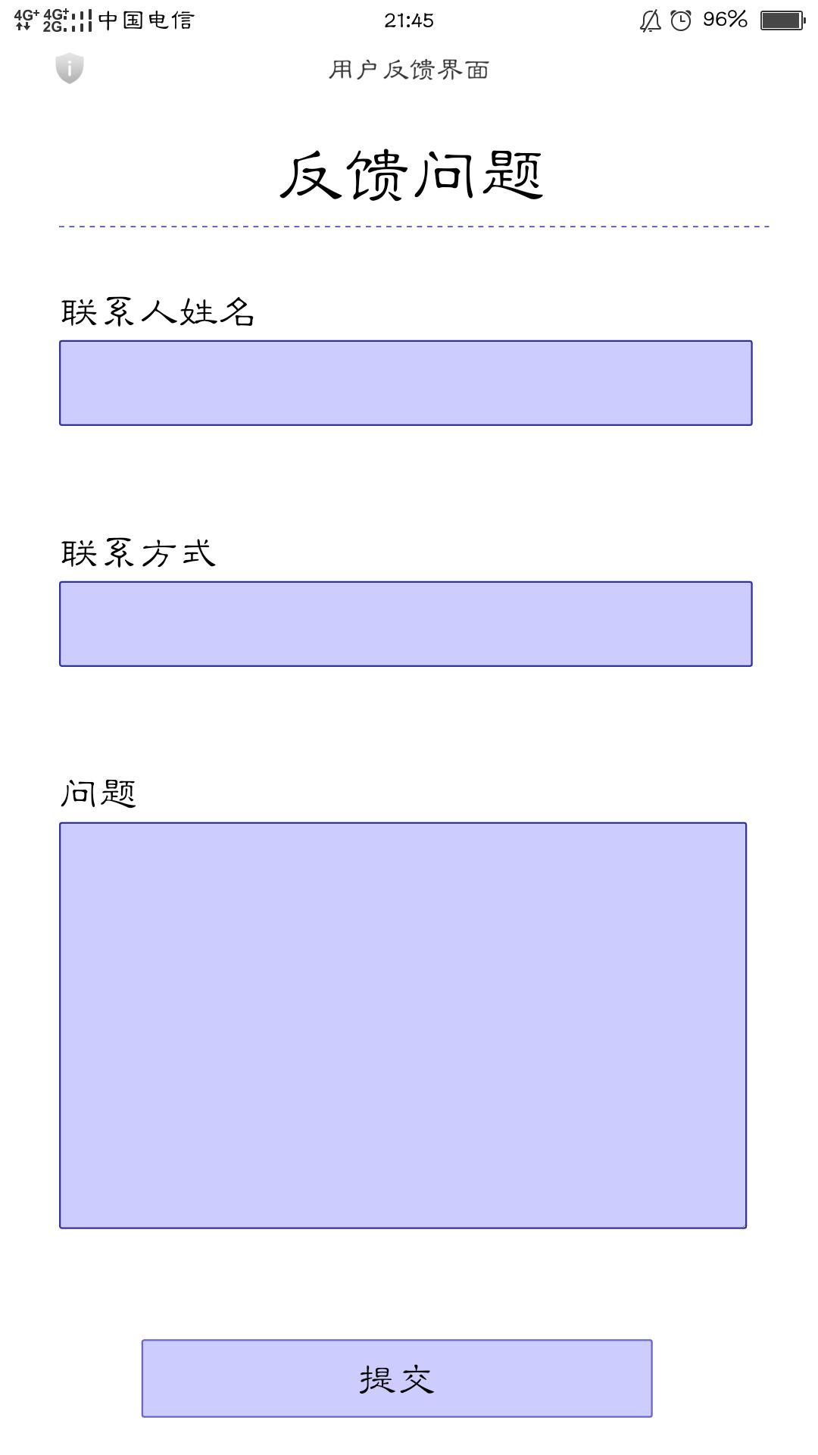
3.4 反馈
反馈模块代码如下：
# 处理问题反馈信息
def showQuestion(request):
# 存放错误集合
errors = []
# 参数字典
context = csrf(request)
# 初始化一个字典
Dict = dict()

# 如果收到的是POST请求
if request.method == 'POST':
# 获取联系人姓名
name = request.POST.get('name', None)
# 获取联系方式
phone = request.POST.get('phone', None)
# 获取反馈的问题
question =request.POST.get('message', None)

# 存入查询网页的地址,这个用于error网页里，按钮点击返回查询网页
Dict['window'] = '/question/'

# 联系方式或问题内容为空时，不允许
if not question or not phone:
if not question :
errors.append('\t\t\t请输入您的联系方式\n')
if not phone:
errors.append('\t\t\t请输入您要反馈的问题\n')
Dict['errors'] = errors
context.update(Dict)
return render(request, 'error.html', context)
try:
# 把获取的数据存入数据库中Questions表中
Questions.objects.create(联系人=name, 联系方式=phone, 问题=question)

except ObjectDoesNotExist:
errors.append("\t\t\t输入信息错误\n\t\t\t请重新输入!!")
Dict['errors'] = errors
context.update(Dict)
return render(request, 'error.html', context)
except:
return render(request, 'wenti.html')

errors.append("\t\t\t问题已经传达\n\t\t我们会尽快处理好您的问题\n\t\t\t请保持联系")
Dict['errors'] = errors

context.update(Dict)
# 调用查询结果表，并把查询到的值以字典的形式传参给反馈成功网页网页
return render(request, 'success.html', context)

def czStudentOrWater(request):
return render(request, 'chongzhi1.html')

3.2.3 充值模块
充值模块，需要先选择充值类型，创建订单，将订单信息添加到数据库中，然后调用支付宝的支付接口，接受支付信息，当支付成功，修改数据库对应的数据信息。
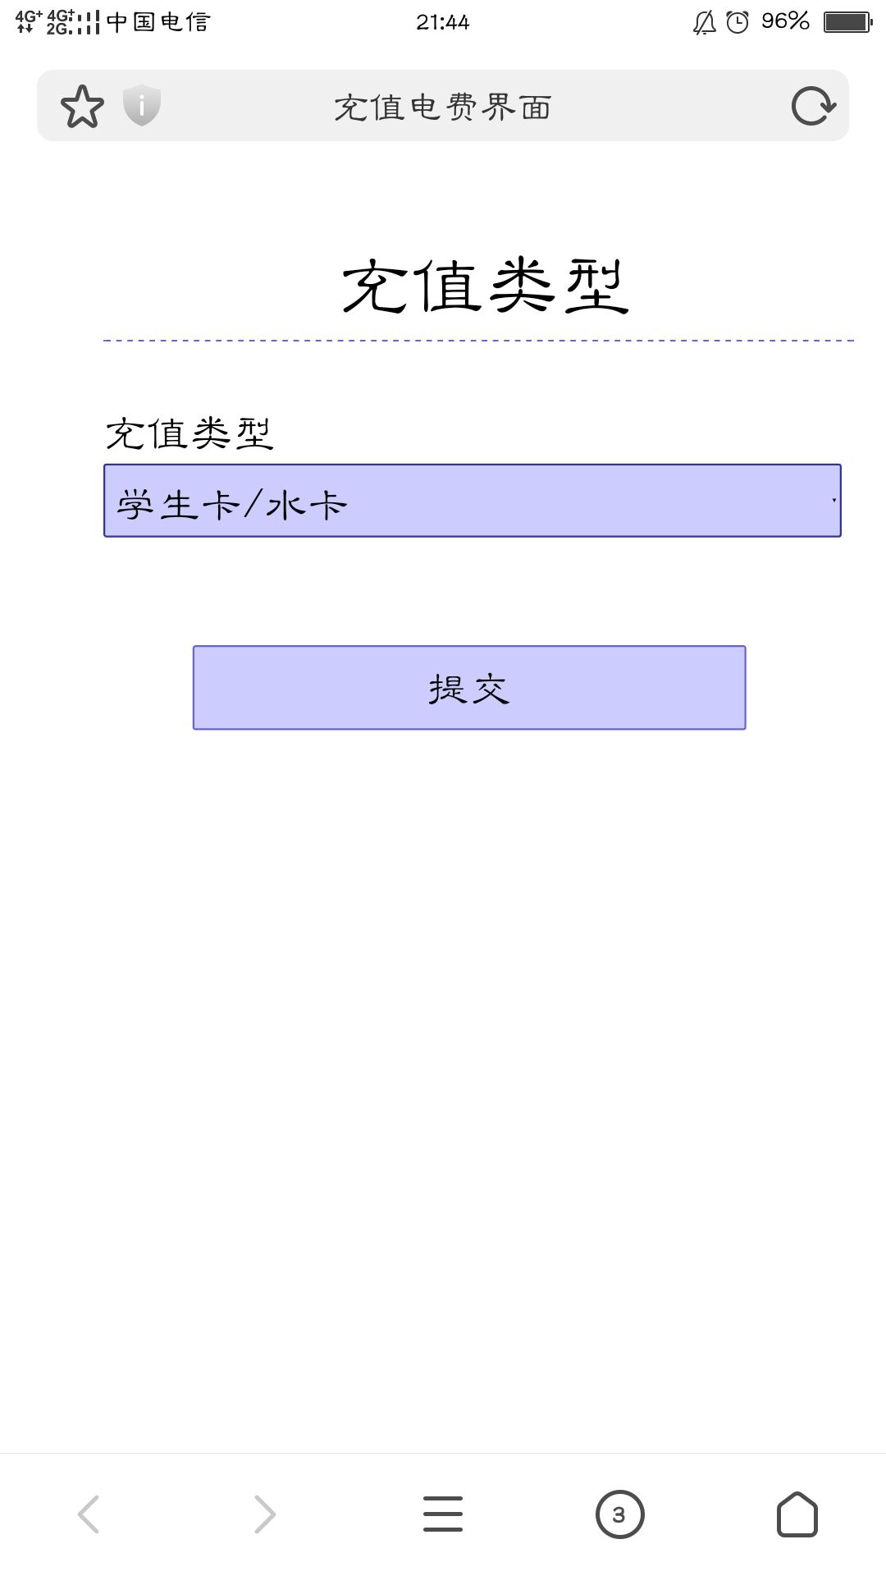
3.5 充值类型选择
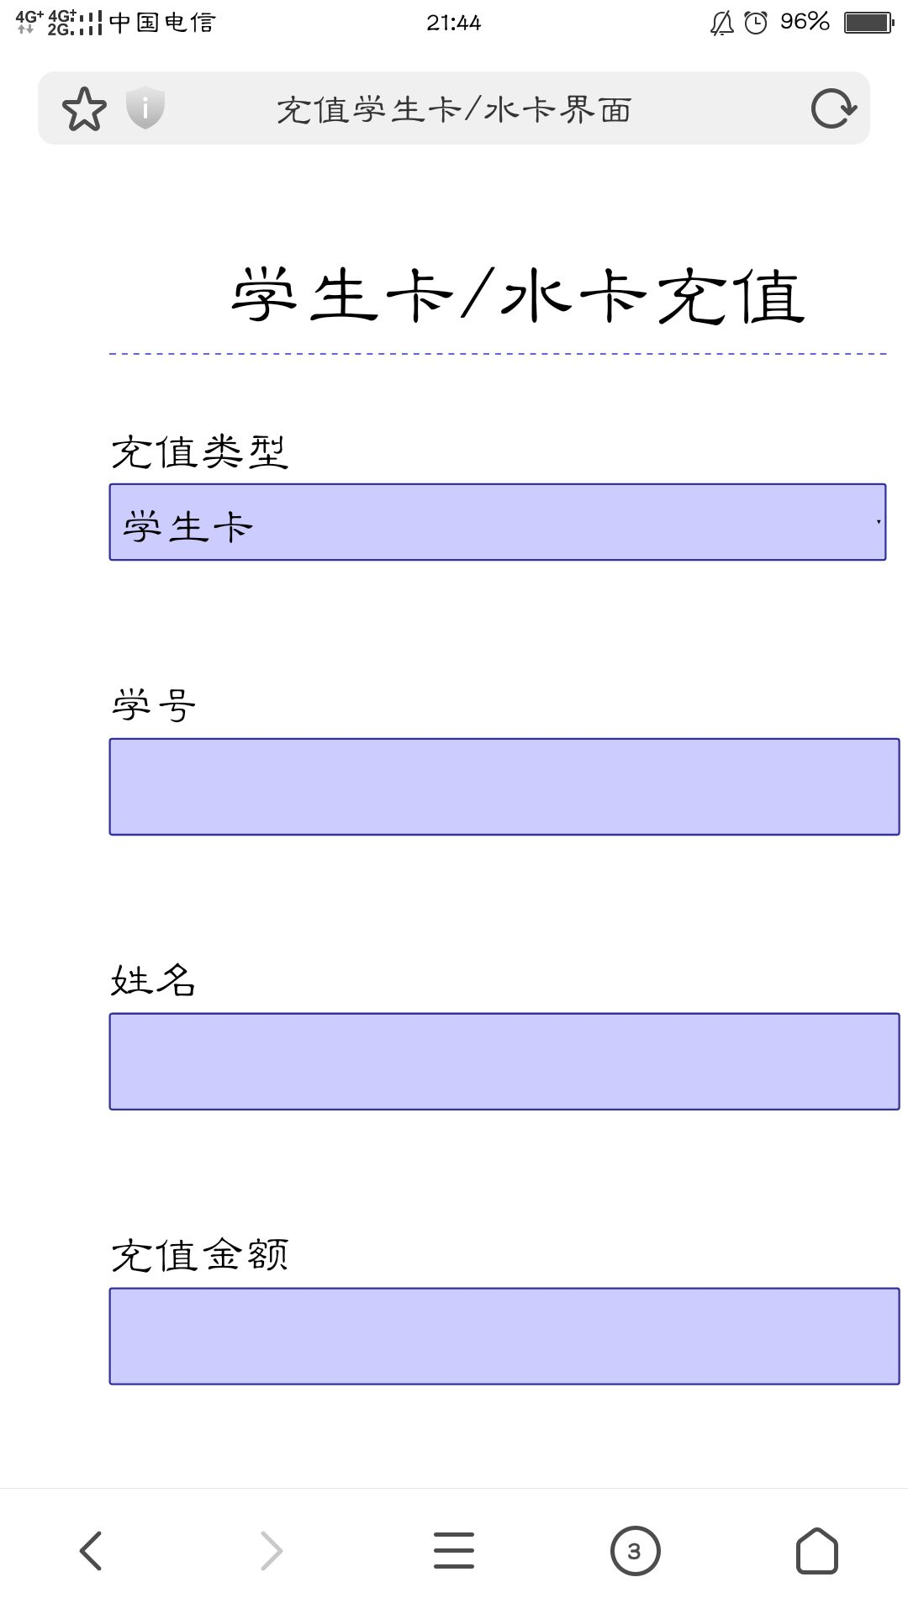
3.6 充值学生卡/水卡
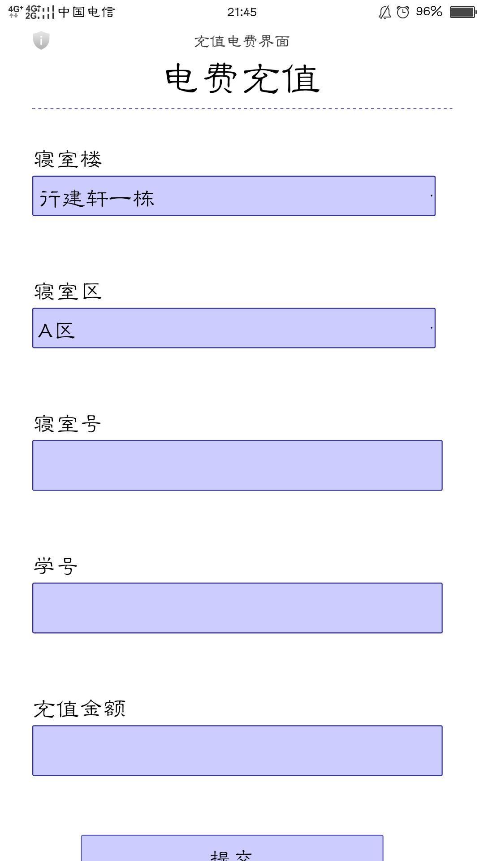
3.7 充值电费

充值模块代码如下：
# 充值类型选择页面
def selectType(request):
# 如果有POST的值传来
if request.method == 'POST':
# 获取充值类型
select = request.POST.get('select')

# html传参对象, csrf格式化是用于处理cookie问题
context = csrf(request)
Dict = dict()
# 生成一个数值，用于做充值的订单号, 用时间来生成
order_num = str(int(time.time()))

if select == 'stuOrwater':
order_num = 'sw'+ order_num
Dict['order_num']= order_num
context.update(Dict)
return render(request, 'chongzhi1.html', context)
else:
order_num = 'df' + order_num
Dict['order_num']= order_num
context.update(Dict)
return render(request, 'chongzhi2.html', context)
else:
return render(request, 'index.html')

#=========================支付系统=========================================
# 商户的私钥----------------正式修改处
app_private_key_string = open(r"/var/www/momosite/pay/keys/priKey.txt").read()
# 支付宝的公钥----------------正式测试修改处
alipay_public_key_string = open(r"/var/www/momosite/pay/keys/zifuKey.txt").read()

# 商户ID----------------正式修改处
APPID = "2016091900547320"

NOTIFY_URL = "http://47.107.187.170/pay/solve/"
RETURN_URL = "http://47.107.187.170/pay/get/"
# 异步回调地址
#NOTIFY_URL = "http://120.0.0.1:8000/"
# 同步回调地址
#RETURN_URL = "http://120.0.0.1:8000/pay/"

# 创建一个alipay对象
def create_alipay():
alipay = AliPay(
# 商户appid
appid= APPID,
app_notify_url= NOTIFY_URL, # 默认回调url
app_private_key_string=app_private_key_string,
alipay_public_key_string=alipay_public_key_string,
sign_type="RSA2",
debug=True # 沙盒测试使用True
)

return alipay

# 处理学生卡和水卡充值
def czStuOrWater(request):
# 存放错误集合
errors = []
# html传参对象, csrf格式化是用于处理cookie问题
context = csrf(request)
# 初始化一个字典
Dict = dict()

if request.method == 'POST':
# 获取post过来的表单数据
# 充值类型
cztype = request.POST.get('select')
# 学号
stuID = request.POST.get('id')
# 姓名
name = request.POST.get('name')
# 充值金额
money = request.POST.get('money')
# 订单号
order_num = request.POST.get('trade_no')

# 存入查询网页的地址,这个用于error网页里，按钮点击返回查询网页
Dict['window'] = '/pay/'

# 所有值不能为空
if not cztype or not stuID or not name or not money or not order_num:
# 当有值为空时, 报错，跳转到报错页面
errors.append("\t\t参数错误, 请重新输入")
Dict['errors'] = errors
context.update(Dict)
return render(request, 'error.html', context)
else:
try:
student = StudentsInfo.objects.get(学号=stuID, 姓名=name)
balance = student.studentsbalance
except ObjectDoesNotExist:
errors.append("\t\t\t输入信息有误\n\t\t\t没该学生信息!!")
Dict['errors'] = errors
context.update(Dict)
return render(request, 'error.html', context)
except:
errors.append("\t\t\t发生错误!!")
Dict['errors'] = errors
context.update(Dict)
return render(request, 'error.html', context)

subject = '水费充值'
#czt = '1'
if cztype == 'student':
subject = '学生卡充值'
#czt = '0'

order_num = order_num+stuID
# 获取支付授权url
pay_url = pay(subject, order_num, money)
return redirect(pay_url)
else:
# 如果没收到post，那么返回 网页404错误
raise Http404("网页出问题了，请重试!!")

# 处理电费充值
def czElec(request):
# 存放错误集合
errors = []
# html传参对象, csrf格式化是用于处理cookie问题
context = csrf(request)
# 初始化一个字典
Dict = dict()

if request.method == 'POST':
# 获取post过来的表单数据
# 寝室楼
drom = request.POST.get('drom')
# 寝室区
apart = request.POST.get('apart')
# 寝室号
dromNum = request.POST.get('dromNumber')
# 充值人学号
stuID = request.POST.get('studentID')
# 充值金额
money = request.POST.get('money')
# 订单号
order_num = request.POST.get('trade_no')

# 存入查询网页的地址,这个用于error网页里，按钮点击返回查询网页
Dict['window'] = '/pay/'

# 所有值不能为空
if not dromNum and not money:
# 当有值为空时, 报错，跳转到报错页面
errors.append("\t\t参数错误, 请重新输入")
Dict['errors'] = errors
context.update(Dict)
return render(request, 'error.html', context)
else:
# 合成寝室编号
dromID = drom+apart+dromNum
# 判断数据库中是否有这些数据，没有就告知错误
try:
# 查询是否有该寝室编号
dormObj = DormsInfo.objects.get(住址编号=dromID)
# 查询学号是否属于该寝室
student = StudentsInfo.objects.get(学号=stuID)
if student.住址编号.住址编号 != dromID:
errors.append("\t\t\t学生不属于该寝室")
Dict['errors'] = errors
context.update(Dict)
return render(request, 'error.html', context)

except ObjectDoesNotExist:
errors.append("\t\t\t输入信息有误\n\t\t 没该学生信息!!")
Dict['errors'] = errors
context.update(Dict)
return render(request, 'error.html', context)
except:
errors.append("\t\t\t发生错误!!")
Dict['errors'] = errors
context.update(Dict)
return render(request, 'error.html', context)

subject = '电费充值'
order_num = dromID+order_num+stuID

# 获取支付授权url
pay_url = pay(subject, order_num, money)
return redirect(pay_url)
else:
# 如果没收到post，那么返回 网页404错误
raise Http404("网页出问题了，请重试!!")

# 支付函数，进入支付宝支付
def pay(subject, out_trade_no, total_amount):
# 创建alipay对象
alipay = create_alipay()
# 构建订单信息
order_string = alipay.api_alipay_trade_wap_pay(
out_trade_no = out_trade_no,
total_amount = total_amount,
subject = subject,
notify_url= NOTIFY_URL,
return_url = RETURN_URL
)
# 这个是沙盒测试----------------正式使用修改处
pay_url = "https://openapi.alipaydev.com/gateway.do?" + order_string
return pay_url

#============================================================================

# 异步回调
@csrf_exempt
def solve(request):
if request.method == 'POST':
status = request.POST.get('trade_status', 'result')
if status in ("TRADE_SUCCESS", "TRADE_FINISHED" ):
# 获取必要的参数

# 获取充值类型
subject = request.POST.get('subject', None)
subject = urllib.parse.unquote(subject)
# 商户订单号
order_id = request.POST.get('out_trade_no')
# 充值金额
money = request.POST.get('total_amount')
# 学号
studentID = order_id[-12:]

# 根据充值类型，增更数据库数据, 如果开头不为s那么一定是电费充值
if order_id[0] != 's':
# 地址编号
dromID = re.findall('.*?df', order_id)[0][:-2]
if writeToOrders(order_id, subject, money) and writeToDorm(order_id, dromID):
result = updateElec(dromID, money)
updateStatus(order_id, result)
else:
# 加入订单号# 加入订单的学生信息
if writeToOrders(order_id, subject, money) and writeToSOW(order_id, studentID):
# 更新学生的金额
result = updateSOW(subject, studentID, money)
updateStatus(order_id, result)

Log(status)
Log("result", "lin")
return HttpResponse('success')
return HttpResponse('error')

# 同步调用
def get(request):
alipay = create_alipay()
# 存放错误集合
errors = []
# html传参对象, csrf格式化是用于处理cookie问题
context = csrf(request)
# 初始化一个字典
Dict = dict()
Dict['window'] = '/pay/'

if request.method == 'GET':
params = request.GET.dict()
sign = params.pop('sign', None)
status = alipay.verify(params, sign)
if status == True:
errors.append("\t\t你已经充值成功！")
html = 'success.html'
else:
errors.append("\t\t返回时出现问题")
html = 'error.html'
Dict['errors'] = errors
context.update(Dict)
return render(request, html, context)

4总结
本系统设计实现了在线进行充值的高校在线缴费系统，具有很实用的价值。满足了学生足不出户实现缴费的需求,也简化了学校充值流程，是建设便捷美好校园的一大助力。
由于本人对python的热爱，于是用python语言设计了该系统。由于我们是在微信平台上搭建的系统，在搭建系统时，我们需要把服务器配置成微信后台服务器。由于python语言只是新起的一门语言，网上在用python语言搭建微信后台服务器这方面的指导寥寥无几，于是自己和队里成员一边查询微信官网的开发手册，一边观看其他语言搭建服务器的方式，经过多番尝试，终于用python语言搭建好了微信后台服务器。接着又是配置服务器的python网页环境，然后学习python的django框架，这是我们以前从未接触的知识，我们一边上网查资料，一边学习新的网页框架，慢慢地把系统成功地搭建了。然后又遇到支付功能的问题，但是经过我多番努力下，也终于克服了难关。
这次的项目给我留下了一笔宝贵的经验，也让我明确了自身的不足，丰富了自身的技术，也知道里自己的发展方向。

附录：程序源代码
weixin/func/weixinSolve.py
import hashlib
import xml.etree.ElementTree as ET
import time
import requests
import json
import urllib
from django.http import HttpResponse

class weixinSolve:
# python的构造方法,new一个对象时，自动启动该方法
def __init__(self, token):
# 初始化token
self.token = token
# 建立一个字典，里面存放xml格式的所有数据
self.xml_dict = dict()

# =========================微信接口验证=============================
# 进行与微信平台连接的签名验证
# 参数signature, timestamp, nonce都是从服务器获取的
def valid(self, signature, timestamp, nonce):
# 进行微信规定的验证算法
# 把token,timestamp,nonce放入列表中
tmpList = [self.token, timestamp, nonce]
# 对列表进行排序
tmpList.sort()
# 把排好序的列表，合并成字符串
tmpStr = ''.join(tmpList)
# 对字符串进行sha1加密
hashStr = hashlib.sha1(tmpStr.encode()).hexdigest()
# 数字签名判断,如果签名是对的，则为True
if hashStr == signature:
return True
else:
return False

# ============================微信消息处理主体方法===========================
def responseMsg(self, webData):
try:
# 把传来的数据，做成xml树，把xml标签里的数据放进该树里
xmlData = ET.fromstring(webData)

# 上述xml类型的数据，放入self.xml_dict字典中
# 从xml对象中，取出用户操作的类型
msg_type = xmlData.find('MsgType').text
# 获取微信公众账号ID
self.xml_dict['ToUserName'] = xmlData.find('ToUserName').text
# 获取微信用户端的用户名OpenID
self.xml_dict['FromUserName'] = xmlData.find('FromUserName').text

# 注意：tousername, fromusername, createtime,msgtype是什么类型事件都有
# 消息类型独有：Content, MsgId
# 事件类型独有：Event, EventKey
# 而我们不清楚收到的是什么类型的操作,故而根据类型，读取xml标签内容

# 如果类型是text,即表示用户发消息给平台
if msg_type == 'text':
# 获取用户发来的文本内容
self.xml_dict['Content'] = xmlData.find('Content').text
# 处理用户发来的消息，获取要发送的内容
content = self.handleText()
return content
# 如果类型是event,即处理事件，如菜单点击，新关注的客户
elif msg_type == 'event':
# 获取事件类型
self.xml_dict['Event'] = xmlData.find('Event').text
self.xml_dict['EventKey'] = xmlData.find('EventKey').text
content = self.handleEvent()
return content
else:
content = "看来我要升级了"
content = self.postText(content)
return content

except: # 抛出异常
content = "出问题了"
content = self.postText(content)
return content
# ========================微信消息处理功能实现方法===========================
# 处理用户发消息操作的方法
def handleText(self):
# 获取用户发过来的消息, 去掉两边的空格或\n等
keyword = self.xml_dict['Content']
# 图灵聊天机器人,接入接口
chaturl_1 = "http://www.tuling123.com/openapi/api?key=b1e21e4543ae43e2b6e4fde713bc008d"
info = "&info='{%s}'"%keyword
# 把空格用%20代替， url一般自动转空格为%20，但这是代码操作，没有自动转%20，会出错
info = info.replace(' ', '%20')
# 合并url
chaturl = chaturl_1 + info
# 获取当前url里的网页源码
response = requests.get(chaturl)
# 把网页源码加载成 json格式 的对象
j = json.loads(response.text)
# 从json对象中，提取出智能机器返回的话，然后作为平台输出的消息
contentStr = j['text']

# 把输出的消息，加个马甲，改装成微信规定的格式，用包装好的方法改装
# 然后获取该格式
resultStr = self.postText(contentStr)
# 返回该格式
return resultStr

# 处理事件方法
def handleEvent(self):
contentStr = '没有触发任何事件，真的很奇怪哎!'
event = self.xml_dict['Event']
key = self.xml_dict['EventKey']

# 当有新用户关注时
if event == 'subscrib':
contentStr = "感谢您的关注"
# 当用户取消关注时，不发生任何事情
elif event == 'unsubscribe':
pass
# 当用户点击菜单时, CLICK是我设置菜单点击返回一个事件值时，设置的, 一下key都是自定
elif event == 'CLICK':
# 点击联系方式时
if key == 'phone':
contentStr = "我的电话是17307402811"
elif key == 'chongzhi':
contentStr = "还在开发中..."
else:
contentStr = "还在开发中..."

resultStr = self.postText(contentStr)
return resultStr

# ============================微信信息发送功能实现方法===========================
# 用于把文本消息发送到平台，参数：要发送的消息
def postText(self, content):
# 回复的xml模版
# 构建消息回复xml格式的文本
textTpl = '''<xml>
<ToUserName><![CDATA[%s]]></ToUserName>
<FromUserName><![CDATA[%s]]></FromUserName>
<CreateTime>%d</CreateTime>
<MsgType><![CDATA[text]]></MsgType>
<Content><![CDATA[%s]]></Content>
<FuncFlag>0</FuncFlag>
</xml>'''

# 将xml格式文本格式化
resultStr = textTpl%(self.xml_dict['FromUserName'], self.xml_dict['ToUserName'], int(time.time()), content)

return resultStr

weixin/views.py
from django.shortcuts import render, get_object_or_404
from django.template.context_processors import csrf
from django.core.exceptions import ObjectDoesNotExist

from django.utils.encoding import smart_str
from django.views.decorators.csrf import csrf_exempt
from django.http import HttpResponse
from .func.weixinSolve import *
from weixin import models
from .models import *

#django默认开启csrf防护，这里使用@csrf_exempt去掉防护
@csrf_exempt
def main(request):
try:
# 设置微信平台的TOKEN
TOKEN = 'test'
# new 一个weixinSolve对象，传入token
weixin = weixinSolve(TOKEN)
# 判断是进行签名验证，还是处理客户的操作信息
# 如果是GET请求，那么就是验证签名
if request.method == "GET":
# 接收微信服务器get请求发过来的参数
signature = request.GET.get('signature', None)
timestamp = request.GET.get('timestamp', None)
nonce = request.GET.get('nonce', None)
echostr = request.GET.get('echostr', None)

# 判断数字签名是否正确，通过类包装好的方法
result = weixin.valid(signature, timestamp, nonce)
# 如果是正确的签名，返回echostr
if result == True:
return HttpResponse(echostr)
else:
return HttpResponse(echostr)
# 开始响应客户的操作
else:
# 获取整个请求无论是get还是post还是其他的方式发来的数据，构建webData
webData = request.body
# 通过包装好的类的方法，进行处理，获取要发送的信息
content = weixin.responseMsg(webData)
# 把信息发送到微信平台上
return HttpResponse(content)
except:
return HttpResponse("hello, world!!")

# 显示查询页面
def query(request):
return render(request, 'chaxun.html')

# 显示查询结果页面
def ShowQuery(request):
# 存放错误集合
errors = []
# html传参对象, csrf格式化是用于处理cookie问题
context = csrf(request)
# 初始化一个字典
Dict = dict()

# 如果收到的是POST请求
if request.method == 'POST':
# 获取学号框里的数据
ids = request.POST.get('id', '')
# 获取姓名框里的数据
name = request.POST.get('name', '')

# 存入查询网页的地址,这个用于error网页里，按钮点击返回查询网页
Dict['window'] = '/query/'

try:
# 向数据库中的 学生信息表 查询符合条件的学生
student = StudentsInfo.objects.get(学号=ids, 姓名=name)
# 如果查不到，抛出错误
except ObjectDoesNotExist:
errors.append("\t\t\t输入信息不对\n\t\t\t查不到该学生信息!!")
Dict['errors'] = errors
context.update(Dict)
return render(request, 'error.html', context)
except:
return render(request, 'chaxun.html')

try:
# 向数据库中的 学生账户数据表 查询符合条件的账户信息
balance = student.studentsbalance
# 如果查不到，抛出错误
except ObjectDoesNotExist:
errors.append("\t\t\t查无此讯\n\t\t请及时反馈您的问题给我们!")
Dict['errors'] = errors
context.update(Dict)
return render(request, 'error.html', context)
except:
return render(request, 'chaxun.html')

# 抛出错误的，不会走到这一步来，那么只有正确的会执行到这一步
Dict['dorm'] = student.住址编号.剩余电量
Dict['balance'] = balance

context.update(Dict)
# 调用查询结果表，并把查询到的值以字典的形式传参给html网页
return render(request, 'chaxunform.html', context)

# 显示问题反馈页面
def question(request):
return render(request, 'wenti.html')

# 处理问题反馈信息
def showQuestion(request):
# 存放错误集合
errors = []
# 参数字典
context = csrf(request)
# 初始化一个字典
Dict = dict()

# 如果收到的是POST请求
if request.method == 'POST':
# 获取联系人姓名
name = request.POST.get('name', None)
# 获取联系方式
phone = request.POST.get('phone', None)
# 获取反馈的问题
question =request.POST.get('message', None)

# 存入查询网页的地址,这个用于error网页里，按钮点击返回查询网页
Dict['window'] = '/question/'

# 联系方式或问题内容为空时，不允许
if not question or not phone:
if not question :
errors.append('\t\t\t请输入您的联系方式\n')
if not phone:
errors.append('\t\t\t请输入您要反馈的问题\n')
Dict['errors'] = errors
context.update(Dict)
return render(request, 'error.html', context)
try:
# 把获取的数据存入数据库中Questions表中
Questions.objects.create(联系人=name, 联系方式=phone, 问题=question)

except ObjectDoesNotExist:
errors.append("\t\t\t输入信息错误\n\t\t\t请重新输入!!")
Dict['errors'] = errors
context.update(Dict)
return render(request, 'error.html', context)
except:
return render(request, 'wenti.html')

errors.append("\t\t\t问题已经传达\n\t\t我们会尽快处理好您的问题\n\t\t\t请保持联系")
Dict['errors'] = errors

context.update(Dict)
# 调用查询结果表，并把查询到的值以字典的形式传参给反馈成功网页网页
return render(request, 'success.html', context)

def czStudentOrWater(request):
return render(request, 'chongzhi1.html')

# 处理充值学生卡和水卡
def showCzStudentOrWater(request):
# 存放错误集合
errors = []
# 参数字典
context = csrf(request)
# 初始化一个字典
Dict = dict()
# 如果收到的是POST请求
if request.method == 'POST':
# 获取充值的类型
select = request.POST.get('select', '')
# 获取学号
ids = request.POST.get('id', '')
# 获取姓名
name = request.POST.get('name', '')
# 获取充值的钱
money =request.POST.get('money', '')

# 存入查询网页的地址,这个用于error网页里，按钮点击返回查询网页
Dict['window'] = '/chongzhi/'

try:
errors.append(select)
errors.append(ids)
errors.append(name)
errors.append(money)

except ObjectDoesNotExist:
errors.append("\t\t\t输入信息错误\n\t\t\t请重新输入!!")
Dict['errors'] = errors
context.update(Dict)
return render(request, 'error.html', context)
except:
return render(request, 'chongzhi1.html')

Dict['errors'] = errors

context.update(Dict)

return render(request, 'error.html', context)

pay/func/optData.py
from weixin.models import *
from pay.models import *
import time
# 向订单表中写入数据
def writeToOrders(czId, czType, czMoney):
try:
OrdersInfo.objects.create(订单号=czId, 充值类型=czType, 充值金额=float(czMoney))
except:
return False

return True
#OrdersInfo.objects.create(订单号=czId, 充值类型=czType, 充值金额=float(czMoney))
#return False

# 向订单学生信息表中写入数据
def writeToSOW(czId, czStuID):
try:
czid_object = OrdersInfo.objects.get(订单号=czId)
name = StudentsInfo.objects.get(学号=czStuID)
OrderSOWInfo.objects.create(订单号=czid_object, 学号=czStuID, 姓名=name.姓名)
except:
return False

return True

# 向订单宿舍信息表中写入数据
def writeToDorm(czId, dromID):
'''try:
address = getAddress(dromID)
czid_object = OrdersInfo.objects.get(订单号=czId)
OrderDormInfo.objects.create(订单号=czid_object, 住址=address)
except:
return False'''
address = getAddress(dromID)
czid_object = OrdersInfo.objects.get(订单号=czId)
OrderDormInfo.objects.create(订单号=czid_object, 住址=address)
return True

# 更新支付状态
def updateStatus(czId, result):
try:
obj = OrdersInfo.objects.get(订单号=czId)
obj.支付状态 = result
obj.save()
except:
return False

return True

# 更新学生金额
def updateSOW(czType, czStuID, czMoney):
try:
student = StudentsInfo.objects.get(学号=czStuID)
obj = StudentsBalance.objects.get(学号=student)

if czType == '学生卡充值':
obj.卡上余额 = obj.卡上余额 + float(czMoney)
else:
obj.水费余额 = obj.水费余额 + float(czMoney)
obj.上次充值时间 = getTime()
obj.save()
except:
return False

return True

# 更新寝室电费
def updateElec(dromID, czMoney):
'''try:
dromObj = DormsInfo.objects.get(住址编号 = dromID)
dromObj.剩余电量 += float(czMoney)
dromObj.上次充值时间 = getTime()
dromObj.save()
except:
return False'''
dromObj = DormsInfo.objects.get(住址编号 = dromID)
dromObj.剩余电量 += float(czMoney)
dromObj.上次充值时间 = getTime()
dromObj.save()
return True
ADDRESS = {
'X1': '行建轩一栋',
'X2': '行建轩二栋',
'X3': '行建轩三栋',
'X4': '行建轩四栋',
'X5': '行建轩五栋',
'X6': '行建轩六栋',
'H1': '弘毅轩一栋',
'H2': '弘毅轩二栋',
'H3': '弘毅轩三栋',
'H4': '弘毅轩四栋',
'Z1': '致诚轩一栋',
'Z2': '致诚轩二栋',
'Z3': '致诚轩三栋',
'Z4': '致诚轩四栋'
}
# 地址编号转地址
def getAddress(dromID):
address = ADDRESS[ dromID[:2] ] + dromID[2] + '区' + dromID[3:] + '号'
return address

# 获取当前时间
def getTime():
Time = time.localtime()
date = '%04d-%02d-%02d %02d:%02d'%(Time[0], Time[1], Time[2], Time[3], Time[4])
return date

pay/views.py
from django.shortcuts import render, redirect, HttpResponse, Http404
from django.template.context_processors import csrf
from django.core.exceptions import ObjectDoesNotExist
from django.views.decorators.csrf import csrf_exempt
from alipay import AliPay

from weixin.models import *
from .func.optData import *
import urllib.parse
import time
import re
# 充值类型选择页面
def selectType(request):
# 如果有POST的值传来
if request.method == 'POST':
# 获取充值类型
select = request.POST.get('select')

# html传参对象, csrf格式化是用于处理cookie问题
context = csrf(request)
Dict = dict()
# 生成一个数值，用于做充值的订单号, 用时间来生成
order_num = str(int(time.time()))

if select == 'stuOrwater':
order_num = 'sw'+ order_num
Dict['order_num']= order_num
context.update(Dict)
return render(request, 'chongzhi1.html', context)
else:
order_num = 'df' + order_num
Dict['order_num']= order_num
context.update(Dict)
return render(request, 'chongzhi2.html', context)
else:
return render(request, 'index.html')

#=========================支付系统=========================================
# 商户的私钥----------------正式修改处
app_private_key_string = open(r"/var/www/momosite/pay/keys/priKey.txt").read()
# 支付宝的公钥----------------正式测试修改处
alipay_public_key_string = open(r"/var/www/momosite/pay/keys/zifuKey.txt").read()

#app_private_key_string = open(r'D:\文档堆\文档\码源世界\代码练习\python\momosite\pay\keys\priKey.txt').read()
#alipay_public_key_string = open(r'D:\文档堆\文档\码源世界\代码练习\python\momosite\pay\keys\zifuKey.txt').read()

# 商户ID----------------正式修改处
APPID = "2016091900547320"

NOTIFY_URL = "http://47.107.187.170/pay/solve/"
RETURN_URL = "http://47.107.187.170/pay/get/"
# 异步回调地址
#NOTIFY_URL = "http://120.0.0.1:8000/"
# 同步回调地址
#RETURN_URL = "http://120.0.0.1:8000/pay/"

# 创建一个alipay对象
def create_alipay():
alipay = AliPay(
# 商户appid
appid= APPID,
app_notify_url= NOTIFY_URL, # 默认回调url
app_private_key_string=app_private_key_string,
alipay_public_key_string=alipay_public_key_string,
sign_type="RSA2",
debug=True # 沙盒测试使用True
)

return alipay

# 处理学生卡和水卡充值
def czStuOrWater(request):
# 存放错误集合
errors = []
# html传参对象, csrf格式化是用于处理cookie问题
context = csrf(request)
# 初始化一个字典
Dict = dict()

if request.method == 'POST':
# 获取post过来的表单数据
# 充值类型
cztype = request.POST.get('select')
# 学号
stuID = request.POST.get('id')
# 姓名
name = request.POST.get('name')
# 充值金额
money = request.POST.get('money')
# 订单号
order_num = request.POST.get('trade_no')

# 存入查询网页的地址,这个用于error网页里，按钮点击返回查询网页
Dict['window'] = '/pay/'

# 所有值不能为空
if not cztype or not stuID or not name or not money or not order_num:
# 当有值为空时, 报错，跳转到报错页面
errors.append("\t\t参数错误, 请重新输入")
Dict['errors'] = errors
context.update(Dict)
return render(request, 'error.html', context)
else:
try:
student = StudentsInfo.objects.get(学号=stuID, 姓名=name)
balance = student.studentsbalance
except ObjectDoesNotExist:
errors.append("\t\t\t输入信息有误\n\t\t\t没该学生信息!!")
Dict['errors'] = errors
context.update(Dict)
return render(request, 'error.html', context)
except:
errors.append("\t\t\t发生错误!!")
Dict['errors'] = errors
context.update(Dict)
return render(request, 'error.html', context)

subject = '水费充值'
#czt = '1'
if cztype == 'student':
subject = '学生卡充值'
#czt = '0'

order_num = order_num+stuID
# 获取支付授权url
pay_url = pay(subject, order_num, money)
return redirect(pay_url)
else:
# 如果没收到post，那么返回 网页404错误
raise Http404("网页出问题了，请重试!!")

# 处理电费充值
def czElec(request):
# 存放错误集合
errors = []
# html传参对象, csrf格式化是用于处理cookie问题
context = csrf(request)
# 初始化一个字典
Dict = dict()

if request.method == 'POST':
# 获取post过来的表单数据
# 寝室楼
drom = request.POST.get('drom')
# 寝室区
apart = request.POST.get('apart')
# 寝室号
dromNum = request.POST.get('dromNumber')
# 充值人学号
stuID = request.POST.get('studentID')
# 充值金额
money = request.POST.get('money')
# 订单号
order_num = request.POST.get('trade_no')

# 存入查询网页的地址,这个用于error网页里，按钮点击返回查询网页
Dict['window'] = '/pay/'

# 所有值不能为空
if not dromNum and not money:
# 当有值为空时, 报错，跳转到报错页面
errors.append("\t\t参数错误, 请重新输入")
Dict['errors'] = errors
context.update(Dict)
return render(request, 'error.html', context)
else:
# 合成寝室编号
dromID = drom+apart+dromNum
# 判断数据库中是否有这些数据，没有就告知错误
try:
# 查询是否有该寝室编号
dormObj = DormsInfo.objects.get(住址编号=dromID)
# 查询学号是否属于该寝室
student = StudentsInfo.objects.get(学号=stuID)
if student.住址编号.住址编号 != dromID:
errors.append("\t\t\t学生不属于该寝室")
Dict['errors'] = errors
context.update(Dict)
return render(request, 'error.html', context)

except ObjectDoesNotExist:
errors.append("\t\t\t输入信息有误\n\t\t 没该学生信息!!")
Dict['errors'] = errors
context.update(Dict)
return render(request, 'error.html', context)
except:
errors.append("\t\t\t发生错误!!")
Dict['errors'] = errors
context.update(Dict)
return render(request, 'error.html', context)

subject = '电费充值'
order_num = dromID+order_num+stuID

# 获取支付授权url
pay_url = pay(subject, order_num, money)
return redirect(pay_url)
else:
# 如果没收到post，那么返回 网页404错误
raise Http404("网页出问题了，请重试!!")

# 支付函数，进入支付宝支付
def pay(subject, out_trade_no, total_amount):
# 创建alipay对象
alipay = create_alipay()
# 构建订单信息
order_string = alipay.api_alipay_trade_wap_pay(
out_trade_no = out_trade_no,
total_amount = total_amount,
subject = subject,
notify_url= NOTIFY_URL,
return_url = RETURN_URL
)
# 这个是沙盒测试----------------正式使用修改处
pay_url = "https://openapi.alipaydev.com/gateway.do?" + order_string
return pay_url

#============================================================================

# 异步回调
@csrf_exempt
def solve(request):
if request.method == 'POST':
status = request.POST.get('trade_status', 'result')
if status in ("TRADE_SUCCESS", "TRADE_FINISHED" ):
# 获取必要的参数

# 获取充值类型
subject = request.POST.get('subject', None)
subject = urllib.parse.unquote(subject)
# 商户订单号
order_id = request.POST.get('out_trade_no')
# 充值金额
money = request.POST.get('total_amount')
# 学号
studentID = order_id[-12:]

# 根据充值类型，增更数据库数据, 如果开头不为s那么一定是电费充值
if order_id[0] != 's':
# 地址编号
dromID = re.findall('.*?df', order_id)[0][:-2]
if writeToOrders(order_id, subject, money) and writeToDorm(order_id, dromID):
result = updateElec(dromID, money)
updateStatus(order_id, result)
else:
# 加入订单号# 加入订单的学生信息
if writeToOrders(order_id, subject, money) and writeToSOW(order_id, studentID):
# 更新学生的金额
result = updateSOW(subject, studentID, money)
updateStatus(order_id, result)

Log(status)
Log("result", "lin")
return HttpResponse('success')
return HttpResponse('error')

# 同步调用
def get(request):
alipay = create_alipay()
# 存放错误集合
errors = []
# html传参对象, csrf格式化是用于处理cookie问题
context = csrf(request)
# 初始化一个字典
Dict = dict()
Dict['window'] = '/pay/'

if request.method == 'GET':
params = request.GET.dict()
sign = params.pop('sign', None)
status = alipay.verify(params, sign)
if status == True:
errors.append("\t\t你已经充值成功！")
html = 'success.html'
else:
errors.append("\t\t返回时出现问题")
html = 'error.html'
Dict['errors'] = errors
context.update(Dict)
return render(request, html, context)
# 写入日志
def Log(string, ty='lin'):
if ty == 'win':
with open(r'D:\文档堆\文档\码源世界\代码练习\python\momosite\pay\logs.txt', 'a+') as f:
f.write(string+'\n')
else:
with open(r"/var/www/momosite/pay/logs.txt", "a+") as f:
f.write(string+'\n')

# 测试页面
def test(request):
result = writeToDorm('123456', 'X4B105')
#result = writeToSOW('123456', '201655110215')
return HttpResponse(result)

